Paco,
el papagayo paseador
Paco es un papagayo.
Los papagayos son loros grandes y muy inteligentes.
Paco tiene un pico curvo y fuerte, y su plumaje es muy vistoso.
Sus colores atraen a los cazadores.
Paco puede volar y trepar por las ramas de los árboles frondosos con gran habilidad.
Los papagayos necesitan tomar mucha agua fresca durante el día.
Paco se alimenta de semillas, granos, insectos, verduras y frutas.
Paco el papagayo llegó al parque natural hace unos años.
Allí conoció a Paula.
Paco y Paula formaron una familia de papagayos.
Ellos tienen un bebé llamado Paco, el papagayo paseador
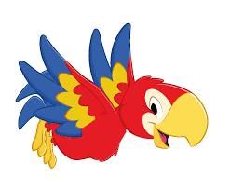
Paquito. Paco y su familia son felices en el parque.
A Paco le fascina recorrer el parque.
Pasea por todos lados probando semillas de árboles que no conoce.
Paco les lleva a Paquito y a Paula pedazos de papaya, patilla y peras.
En sus paseos, Paco ha hecho muchos amigos.
Su amigo favorito es Quique el quetzal.
Quique y Paco vuelan juntos por el parque y comparten su comida con todas las aves.

